Lanvande Hotel Guangzhou Eastxiaonan subway station

Địa chỉ: No.713 Sorth South Jiang Nan Road Guangzhou, China, Hai Zhu, GuangZhou, 510000,
Điện thoại: +86 20 8393 1111

NHẬN PHÒNG

{{first}}

THÁNG {{f_month_num}}

14:00 - 00:00

TRẢ PHÒNG

{{end}}

THÁNG {{e_month_num}}

tới 12:00

PHÒNG ĐÔI

{{ names | length }}
NHÓM CỦA BẠN
{{ names | length }} người lớn

GIÁ

{{ names | length }} Phòng VND {{ ((names| length) * unit_of_hotel) | vnd }}
6 % Thuế GTGT VND {{ ((names| length) * unit_of_hotel * 0.06) | vnd }}

Giá
(dành cho {{ names | length }} khách)

Giá cuối cùng được hiển thị là số tiền bạn sẽ thanh toán cho chỗ nghỉ.
Booking.com không thu phí khách cho bất kỳ đặt phòng, phí hành chính hay bất kỳ chi phí nào khác.
Đơn vị phát hành thẻ của bạn có thể tính phí giao dịch ngoại hối.

Thông tin thanh toán
Lanvande Hotel Guangzhou Eastxiaonan subway station xử lý tất cả thanh toán. Chỗ nghỉ này chấp nhận các hình thức thanh toán sau:

Thông tin về tiền tệ và tỉ giá hối đoái
Bạn sẽ thanh toán cho Lanvande Hotel Guangzhou Eastxiaonan subway station bằng CNY theo tỷ giá hối đoái vào ngày thanh toán. Số tiền hiển thị bằng VND chỉ là con số ước tính dựa trên tỷ giá hối đoái ngày hôm nay cho CNY.

Thông tin bổ sung
Vui lòng lưu ý: các khoản phí phụ thu (ví dụ: thêm giường phụ) không được tính trong giá tổng cộng này. Nếu bạn hủy, chỗ nghỉ vẫn có thể thu thuế theo quy định.
khoảng VND {{ ((names| length) * unit_of_hotel * 1.06) | vnd }}
CNY {{ ((names| length) * unit_of_hotel * 1.06) | cny }}


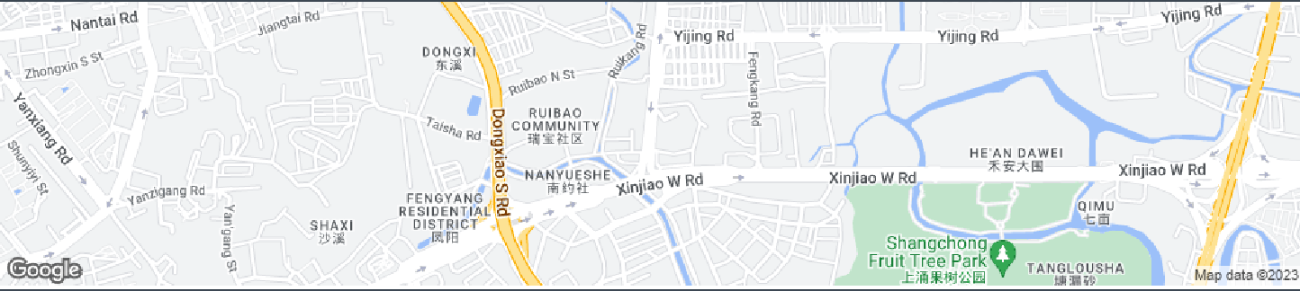

Phòng Tiêu Chuẩn Có Giường Cỡ Queen:  Tên khách: {{names | join(‘,’)}}  Số lượng khách: {{names | length}} người lớn  Kế hoạch Bữa ăn:  Có bao bữa sáng trong giá cuối cùng  Kích thước giường: 1 giường đôi lớn (Rộng 151-180cm)  VND {{ ((names| length) * unit_of_hotel * 1.06) | vnd }}  không bao gồm 6 % Thuế GTGT  không bao gồm 10 % Phí dịch vụ của chỗ nghỉ | Phòng Tiêu Chuẩn Có Giường Cỡ Queen:  Tên khách: {{names | join(‘,’)}}  Số lượng khách: {{names | length}} người lớn  Kế hoạch Bữa ăn:  Có bao bữa sáng trong giá cuối cùng  Kích thước giường: 1 giường đôi lớn (Rộng 151-180cm)  VND {{ ((names| length) * unit_of_hotel * 1.06) | vnd }}  không bao gồm 6 % Thuế GTGT  không bao gồm 10 % Phí dịch vụ của chỗ nghỉ

Thông tin quan trọng Chính sách Khách sạn

Chỗ đậu xe dành cho Khách
Có bãi đỗ riêng miễn phí tại chỗ (không cần đặt chỗ trước).

Internet
Không có truy cập internet.

